EKSTRAKSI GALAKTOMANAN DARI KOLANG-KALING

Sari Purnavita^{1*}, Cyrilla Oktaviananda² dan Natasya Devina Aurelia Purba³
^{1 ,2,3}Prodi D3 Teknik Kimia Politeknik Katolik Mangunwijaya
Jl. Sriwijaya No. 104, Semarang, Jawa Tengah 50242.
*Email: saripurnavita.2018@gmail.com

Abstrak
Kolang kaling atau (Arenga Pinnata Merr) diperoleh dari tanaman aren. Kandungan galaktomanan pada kolang kaling sebesar 4,58 %. Sedangkan komponen yang terdapat pada hasil ekstraksi kolang kaling diantaranya protein, galaktomanan, serat kasar dan lemak . Galaktomanan adalah heteropolisakarida yang terdiri dari rantai manosa dan galaktosa. Tujuan penelitian ini adalah untuk mempelajari kondisi optimum rasio jumlah bahan pengendap (350ml, 300ml, 250ml, 200ml) dan waktu ekstraksi (2 jam dan 3 jam) terhadap yield galaktomanan. Percobaan ini dilakukan dengan rancangan acak lengkap faktorial dengan dua kali ulangan. Variabel tetap yang digunakan adalah jenis bahan pengendap (metanol), konsentrasi pengendap (96%), rasio pelarut dengan jumlah serbuk kolang-kaling, dan suhu ekstraksi (50 ºC). Anilisis galaktomanan hasil ekstraksi menunjukkan positif adanya galaktomanan, kadar serat kasar optimal yaitu 8,05%, interperasi spektrum infra merah menunjukan adanya serapan vibrasi –OH, -CH, -CH alifatik dan –C-O pada panjang gelombang yang sesuai. Berdasarkan analisis galaktomanan dengan uji Luff Schroll dan uji FTIR dapat disimpulkan bahwa senyawa hasil esktraksi galaktomanan yaitu merupakan senyawa galaktomanan, dan ekstraksi galaktomanan mampu membentuk film.

Kata kunci: galaktomanan, kolang-kaling, metanol

- PENDAHULUAN
Galaktomanan adalah heteropolisakarida yang terdiri dari rantai manosa dan galaktosa. Galaktomanan merupakan polimer organik yang mengandung unit mannopironisa dengan ikatan beta-(1-4) dan unit galaktopiranosa dengan ikatan alfa-(1-6). Galaktomanan adalah polisakarida yang terdiri dari rantai manosa dan galaktosa, senyawa ini bermanfaat bagi kesehatan manusia karena berfungsi sebagai serat pangan. Selain itu galaktomanan juga berperan untuk memicu pertumbuhan bakteri usus yang membantu pencernaan (Maulyta, 2013). Galaktomanan banyak diaplikasikan sebagai pengental dan stabilizer yang sangat baik untuk emulsi. Variasi distribusi galaktosa pada rantai utama menyebabkan variasi kelarutan, sifat alir dan sifat-sifat lainnya. Galaktomanan banyak dimanfaatkan dalam berbagai sektor industri seperti industri tekstil, farmasi, biomedis, kosmetik dan makanan.
Kandungan gizi buah kolang-kaling per 100 gram yaitu mengandung energi 27 kkal, protein 0,4 gram, lemak 0,2 gram, karbohidrat 6 gram, serat 1,6 gram, kalsium 91 mg, fosfor 243 mg, zat besi 0,5 mg, dan kadar air kolang-kaling mencapai 91,8%. Dari segi hasil komposisi kimia di atas, kolang-kaling memiliki serat dan karbohidrat yang baik untuk kesehatan Galaktomanan dalam buah masak berjumlah kira-kira 61%, diikuti oleh mannan sebanyak 26% dan selulosa 13% (Rindengan, 2015).
Proses ekstraksi dipengaruhi oleh jenis pelarut untuk menghasilkan jumlah senyawa yang diinginkan (Anggitha, 2012). Jenis-jenis pelarut yang digunakan untuk senyawa polar adalah etanol, metanol, aquades, dan aseton (Kemit, 2017). Penggunaan aquades pada proses ekstraksi sesuai dengan sifat galaktomanan yang memiliki bentuk cis-hidroksil pada cabang gula, sehingga memiliki afinitas yang lebih tinggi dalam air, dibandingkan selulosa dan pati, yang polimer glukosanya membentuk trans-hidroksil (Mathur, 2012). Penelitian (Sari, 2020), berhasil melakukan ekstraksi galaktomanan dari ampas kelapa menggunakan pelarut aquades dengan rendemen sebesar 3,82%. Jumlah rendemen pada proses ekstraksi juga dipengaruhi oleh waktu kontak antara bahan yang diekstraksi dengan pelarutnya. Jumlah bahan pengendap pada hasil ekstrasi juga akan mempengaruhi jumlah galaktomanan yang dihasilkan. Penelitian ini mempelajari pengaruh rasio metanol sebagai bahan pengendap dengan jumlah serbuk kolang-kaling dan waktu ekstraksi terhadap yield galaktomanan.

- METODOLOGI
  - Bahan dan Alat
Bahan yang digunakan dalam penelitian ini adalah sebagai berikut: kolang-kaling sebagai bahan baku pengahasil galaktomanan, metanol, dan aquades.
Sedangkan alat-alat yang digunakan terdiri dari loyang, oven, blender, beaker glass, labu alas bulat, pendingin bola, bunsen, erlenmyer, dan neraca analitik.

  - Prosedur Penelitian
Tahap ekstraksi galaktomanan dari kolang-kaling adalah sebagai berikut: (1) Kolang-kaling yang sudah kering, ditambahkan air sebanyak 300 ml dimasukan kedalam ekstraktor dan diekstraksi pada suhu 50⁰C; (2) Proses ekstraksi berhenti setelah 3 jam dan 2 jam, kemudian disaring dan dimasukan kedalam gelas piala dan ditambahkan metanol untuk memisahkan galaktomanan dengan air dan tunggu hingga terbentuk endapan; (3) Endapan dipisahkan dari larutan dan galaktomanan terbentuk kemudian dikeringkan dibawah sinar matahari lalu ditimbang beratnya; (5) Identifikasi menggunakan larutan Luff Schroll dan jika ada endapan berwarna merah menunjukan adanya manosa atau galaktosa.

- HASIL DAN PEMBAHASAN
3.1 Analisis Galaktomanan
Analisis galaktomanan dilakukan secara kualitatif yaitu dengan cara identifikasi menggunakan larutan Luff Schroll. Uji positif galaktomanan dengan larutan Luff Schroll adalah terbentuknya endapan merah. Hasil penelitian menunjukkan uji positif yaitu terbentuknya endapan merah pada semua sampel yang diuji yaitu variasi jumlah metanol dengan variasi perlakuan waktu 2 jam dan 3 jam.
3.2 Uji FTIR
Uji FTIR dilakukan pada hasil ekstraksi galaktomanan dengan tujuan untuk mengetahui gugus fungsi pada sampel uji. Vibrasi ikatan kimia pada molekul dalam sampel menyebabkan pita serapan hampir seluruhnya di daerah spektrum infra merah yaitu pada 4000-400 cm⁻¹ Hasil uji FTIR ditunjukkan seperti Gambar 1.

Gambar 1. Hasil Uji FTIR Ekstraksi Galaktomanan dari Kolang-Kaling Dengan Bahan Pengendap Metanol

Gambar 1 menunjukkan uji FTIR dari hasil ekstraksi galaktomanan dari kolang-kaling dengan bahan pengendap metanol. Senyawa galaktomanan memiliki rumus kimia (C₆H₁₀O₅)_{n} (Sari, 2020). Berdasarkan rumus kimia tersebut galaktomanan memiliki gugus fungsi dan serapan atom-atom –OH , -CH, -C-H alifatik dan -CO seperti yang ditunjukkan pada Tabel 1.

Tabel 1. Gugus Fungsi Vs Panjang Gelombang
Gugus Fungsi | Panjang Gelombang (cm⁻¹) | Panjang Gelombang (cm⁻¹) (Sari, 2020)
-OH | 3421,81 | 3433,21
-CH | 2930,3 | 2932,03
-C-H alifatik | 1650,5 | 1638,40
C-O | 800 | 875,04

Gambar 1 menunjukkan hasil interpretasi gugus fungsi pada panjang gelombang yang ditunjukkan pada uji FTIR sampel hasil ekstraksi galaktomanan dari kolang-kaling. Interpretasi spektrum infra merah dibandingkan dengan karakteristik spektrum FTIR galaktomanan hasil ekstraksi dari buah Nipah yang dilakukan (Sari, 2020). Hasil serapan spektrum FTIR tersebut antara lain adanya serapan vibrasi -OH pada panjang gelombang sekitar 3400cm⁻¹. Puncak dengan serapan sekitar 2930 cm-1 menunjukan vibrasi ulur C-H dan panjang gelombang sekitar 1600cm⁻¹ merupakan serapan –C-H alifatik. Serapan –C-O muncul pada panjang gelombang sekitar 800cm⁻¹. Menurut (Sari, 2020) adanya puncak-puncak pada panjang gelombang antara 900-1200cm⁻¹ menunjukkan bahwa sampel yang diuji merupakan senyawa dalam kelompok polisakarida seperti galaktomanan. Berdasarkan analisis gugus fungsi yang teridentifikasi pada uji FTIR tersebut dapat disimpulkan bahwa senyawa hasil esktraksi galaktomanan dari kolang-kaling dengan bahan pengendap metanol adalah benar-benar merupakan senyawa galaktomanan.

3.3 Uji Serat Kasar
Kadar serat kasar merupakan uji yang menentukan serat yang ada pada bahan yang di ekstraksi. Uji kadar serat kasar dilakukan pada sampel hasil ekstraksi galaktomanan dengan perlakuan variasi waktu ektraksi seperti yang ditunjukkan pada Gambar 2.

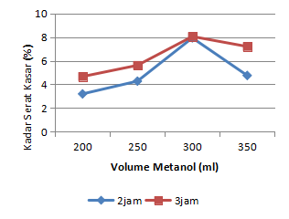

Gambar 2. Pengaruh Jumlah Metanol terhadap Kadar Serat Kasar

Gambar 2 menunjukan hasil bahwa semakin bertambahnya jumlah metanol dan waktu maka menghasilkan serat kasar yang baik. Sedangkan komponen yang terdapat pada hasil ekstraksi kolang kaling diantaranya protein 0,216 %, serat kasar 8,05 % dan lemak 0,101 % (Tarigan 2012). Dan dari hasil analisa yang dilakukan yang terbaik yaitu pada metanol 300 ml selama 3 jam menghasilkan serat kasar pada ekstraksi kolang-kaling 8,05%.

3.3 Yield
Pada perlakuan faktor variasi waktu ekstraksi disimpulkan bahwa waktu berpengaruh sangat nyata saat percobaan. Pada perlakuan faktor variasi jumlah bahan pengendap disimpulkan bahwa metanol tidak berpengaruh pada ekstraksi galaktomanan dari kolang-kaling. Pada perlakuan interaksi kombinasi waktu dan metanol berpengaruh sangat nyata terhadap percobaan. Atas dasar kesimpulan tersebut disarankan bahwa waktu dan metanol dapat diterapkan bersama-sama. Grafik waktu ekstraksi dengan rata-rata yield galaktomanan yang dihasilkan seperti yang ditunjukkan pada Gambar 3.

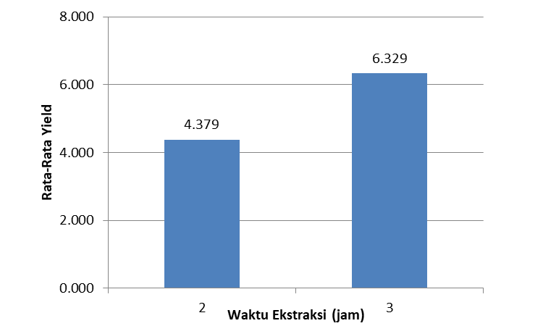

Gambar 3. Grafik Waktu Ekstraksi Galaktomanan terhadap Rata-Rata Yield

3.4 Uji Kemampuan Membentuk Film
Galaktomanan dapat diaplikasikan sebagai bahan pengental atau stabilizer untuk pembutan bioplastik seperti ditunjukkan pada Gambar 4.

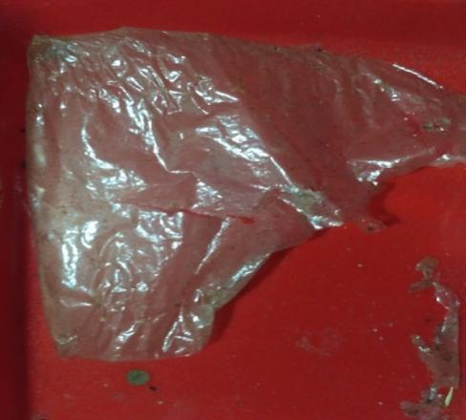

Gambar 4. Hasil Uji Kemampuan Membentuk Film

Galaktomanan dari kolang-kaling dapat membentuk bioplastik dengan cara melarutkan 5 gram galaktomanan dan 50 ml aquadest. Larutan tersebut kemudian dikeringkan selama 1 hari dengan suhu 60ºC. Namun plastik yang dihasilkan masih rapuh, hal ini dikarenakan tanpa ada penambahan plasticizer yang dapat meningkatkan fleksibilitas.

- KESIMPULAN
Analisis galaktomanan menghasilkan uji positif yaitu bahwa semua sampel uji mengandung galaktomanan, dengan adanya perubahan warna biru menjadi endapan berwarna merah merah. Hasil uji serat kasar terbaik adalah 8.05% terdapat pada variasi jumlah metanol 300% dan waktu ekstraksi 3 jam. Berdasarkan analisis uji statistik dapat disimpulkan bahwa waktu berpengaruh sangat nyata terhadap proses pembuatan galaktomanan dari kolang-kaling dan pada perlakuan interaksi kombinasi waktu dan metanol berpengaruh sangat nyata terhadap yield galaktomanan.

DAFTAR PUSTAKA
Anggitha I, (2012), Performa Flokulasi Bioflokulan DYT pada Beragam Keasaman dan Kekuatan Ion terhadap Turbiditas Larutan Kaolin, Universitas Pendidikan Indonesia, Jakarta.
Kemit N, Widarta I & Komang A,(2017), Pengaruh Jenis Pelarut Dan Waktu Maserasi Terhadap Kandungan Senyawa Flavonoid Dan Aktivitas Antioksidan Ekstrak Daun Alpukat (Persea Americana Mill), Jurnal Ilmu Dan Teknologi Pangan (Itepa), Universitas Udayana.
Mahfiroh.,V.H.,(2017),Ekstraksi Galaktomanan dari Buah Nipah (Nypa fructicans W) dengan Menggunakan Metode Maserasi Kinetik (Kajian Rasio Bahan : Pelarut dan Konsentasi Agen Pengendap),Tesis,Malang Universitas Brawijaya.
Sari.N., Mairisya. M. Kurniasari. R.,(2019),Ekstraksi Galaktomanan dari Ampas Kelapa Sebagai Bahan Baku Bioplastik,Prosiding SNST ke-10 Tahun 2019, Fakultas Teknik Universitas Wahid Hasyim
Sari P., Putri, W.,(2020), Pengambilan Galaktomanan dari Buah Nipah dengan Metode Ekstraksi, Journal of Chemical Engineering, Vol. 1, No. 2, 1-8.
Tarigan., Br.J. Purba., D.,(2015),Karakteristik Polisakarida Galaktomanan Kolang-Kaling (Arenga pinnata) Terikat Silang Fosfat. Fakultas Farmasi Universitas Sumatra Utara. Volume 18 Nomor 1, Juni 2015,1-8

